E-TWINNING PROJEKT – „ŽIVIMO ZELENO 2“

Ubaci i ti!
Pravilno odlaganje baterija
Spremnici za otpad“ – 4.A
Pripremila: Dijana Grgičević

Cijelu školsku godinu sakupljamo čepove; pravilno odlažemo baterije i razvrstavamo otpad.
Budi kao i mi!
Ubaci i ti čep!
Pravilno odlaži otpad!
Recikliraj!

ČUVAJMO NAŠ PLANET ZEMLJU!
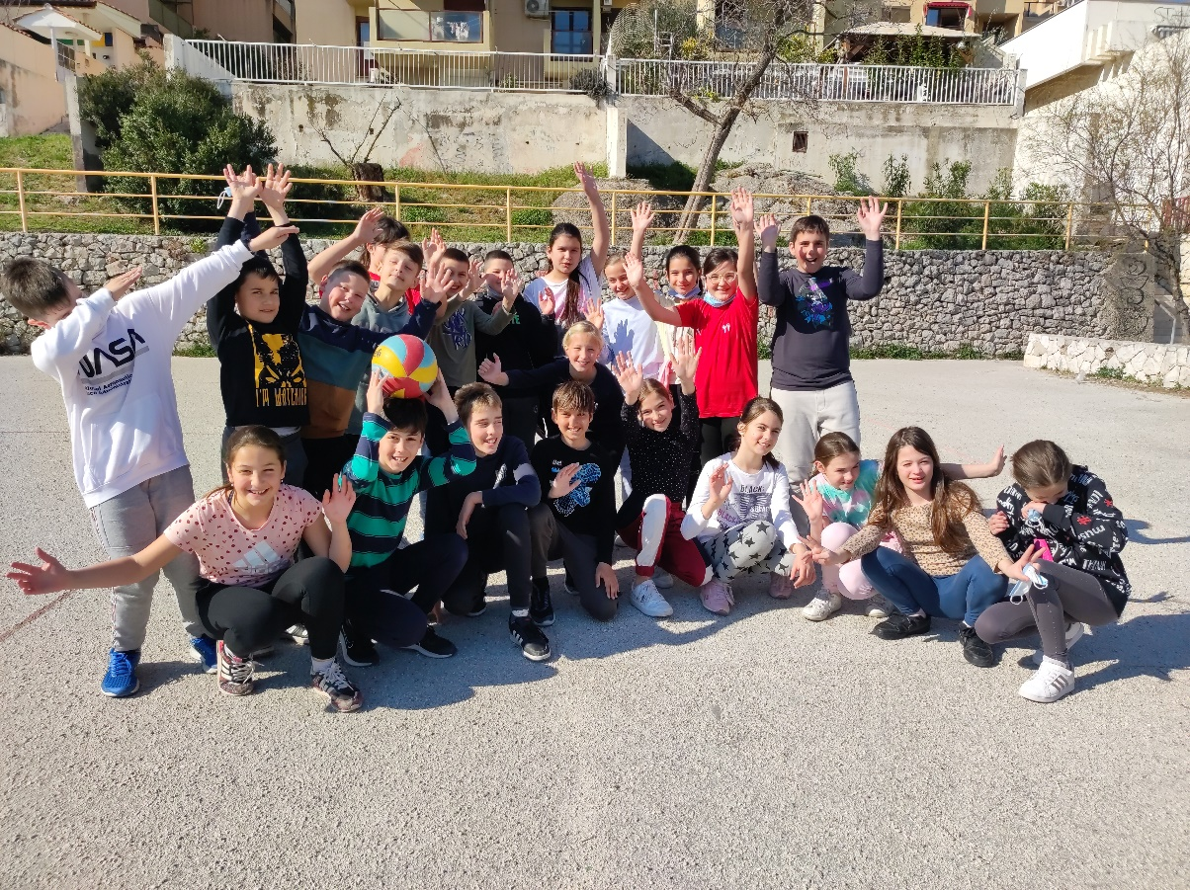

Pogledaj: https://read.bookcreator.com/pPDVlSxOBcXrkvqoaHFQi5zRYu33/uAM1FUi5Qmy8jqnvsvNw_Q

